Международная познавательная викторина по ОБЖ
«Азбука безопасности»
Викторина по ОБЖ - отличная возможность проверить свои знания об основах безопасности жизнедеятельности. Что же такое ОБЖ? ОБЖ – это основы безопасности жизнедеятельности, знания об опасностях, которые угрожают человеку, и способах защиты от них.

№ | Вопрос | Ответ
1. | Составьте слово из букв:  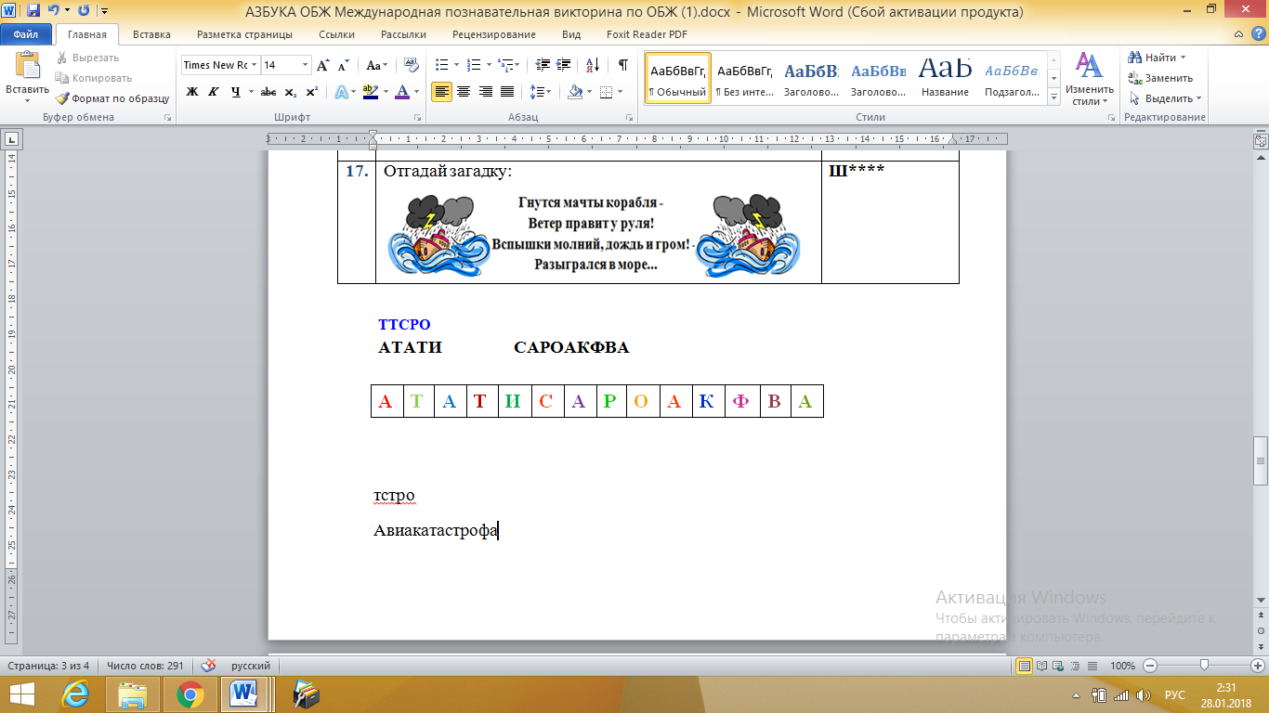 | А*************
2. | Расшифруйте ребус:  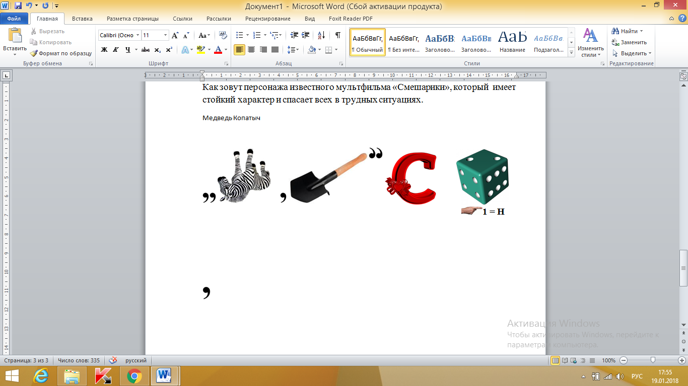 | Б***********
3. | В мультфильме «Будни аэропорта», Эмили, вопреки всем запретам, в одиночку полетела к Суровой горе, чтобы своими глазами увидеть его извержение?  (Мультсериал «Будни аэропорта», 1 сезон серия,  Студия «Теремок ТВ», 2014 год) | В*****
4. | Отгадай загадку:  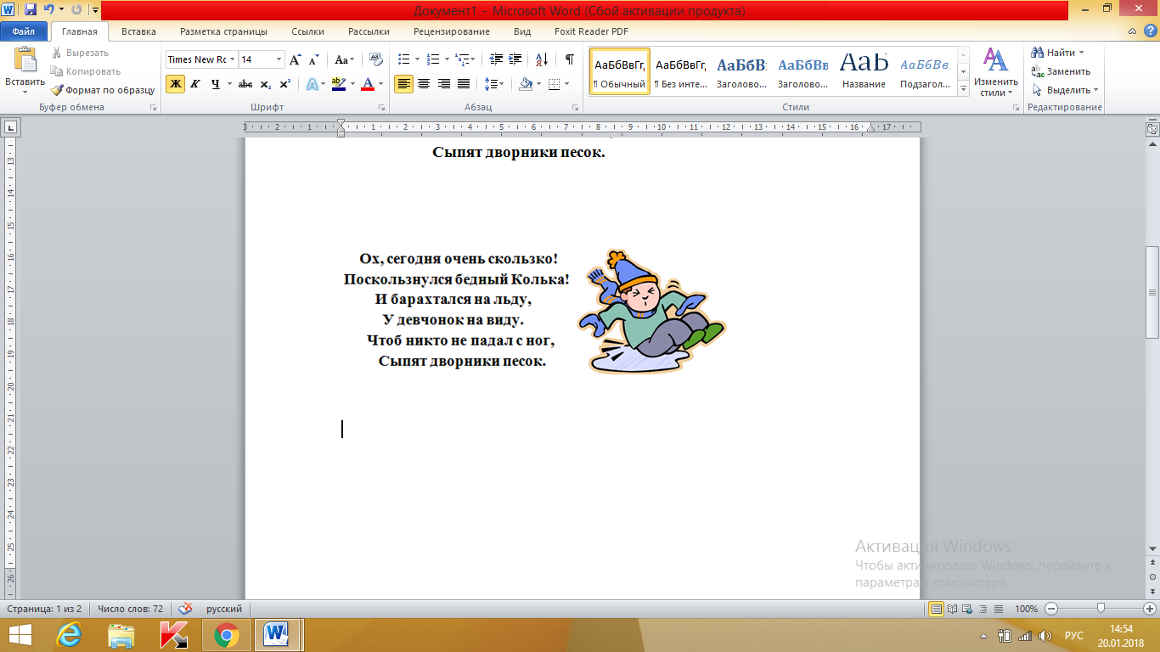 | Г******
5. | Отгадай загадку:  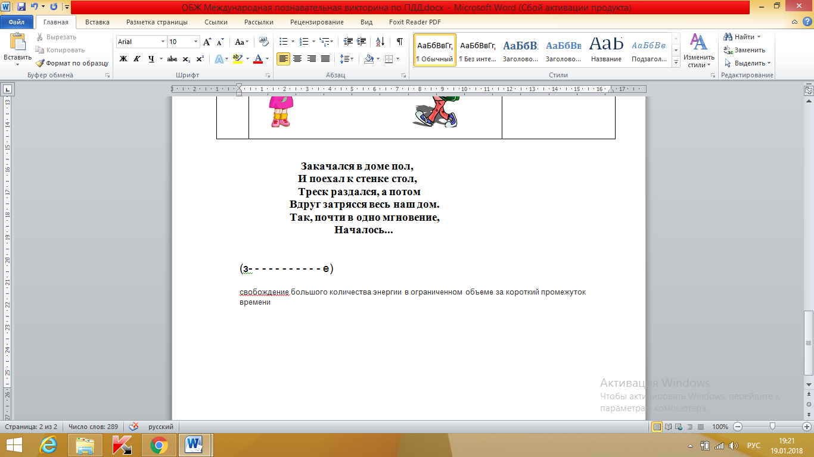 | З************
6. | Разгадай ребус:  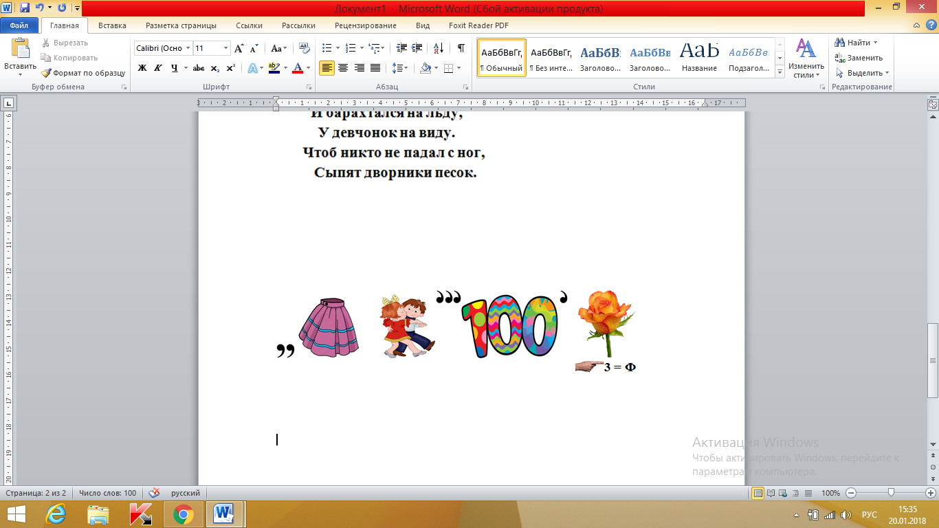 | К*********
7. | Какое снежное природное явление вызвал волк, на канатной дороге погнавшись за зайцем в мультфильме «Ну, погоди»?  (Киностудия «Союзмультфильм», мультсериал, выпуск 8, 1969 год) | Л*****
8. | Продолжи пословицу:  «Для муравья и роса - ...» | Н*********
9. | Рыжий зверь в печи сидит. Рыжий зверь на всех сердит. Он от злости ест дрова целый час, а может два. Ты его рукой не тронь, искусает всю ладонь.   | О****
10. | Как называется беда, которую принес огонь в кошкин дом, в одноимённой сказке С. Я. Маршака? | П****
11. | О какой чрезвычайной природной ситуации рассказы-вается в сказке «Волшебник изумрудного города»? | С****
12. | Укажите, какое слово пропущено в народной примете.  «Стелется утром ..... по воде к хорошей погоде, поднимается вверх - к непогоде». | Т****
13. | Отгадай дружок загадку и найди скорей отгадку.  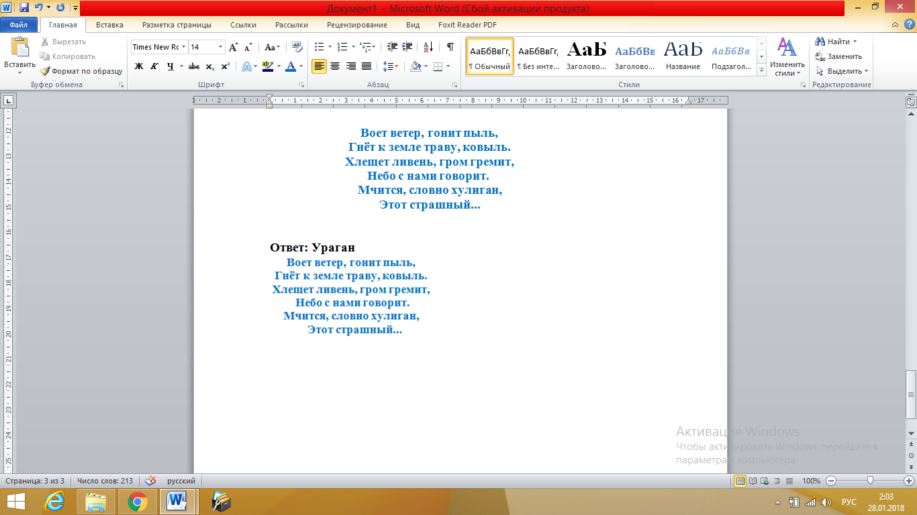 | У*****
14. | Отгадай загадку:  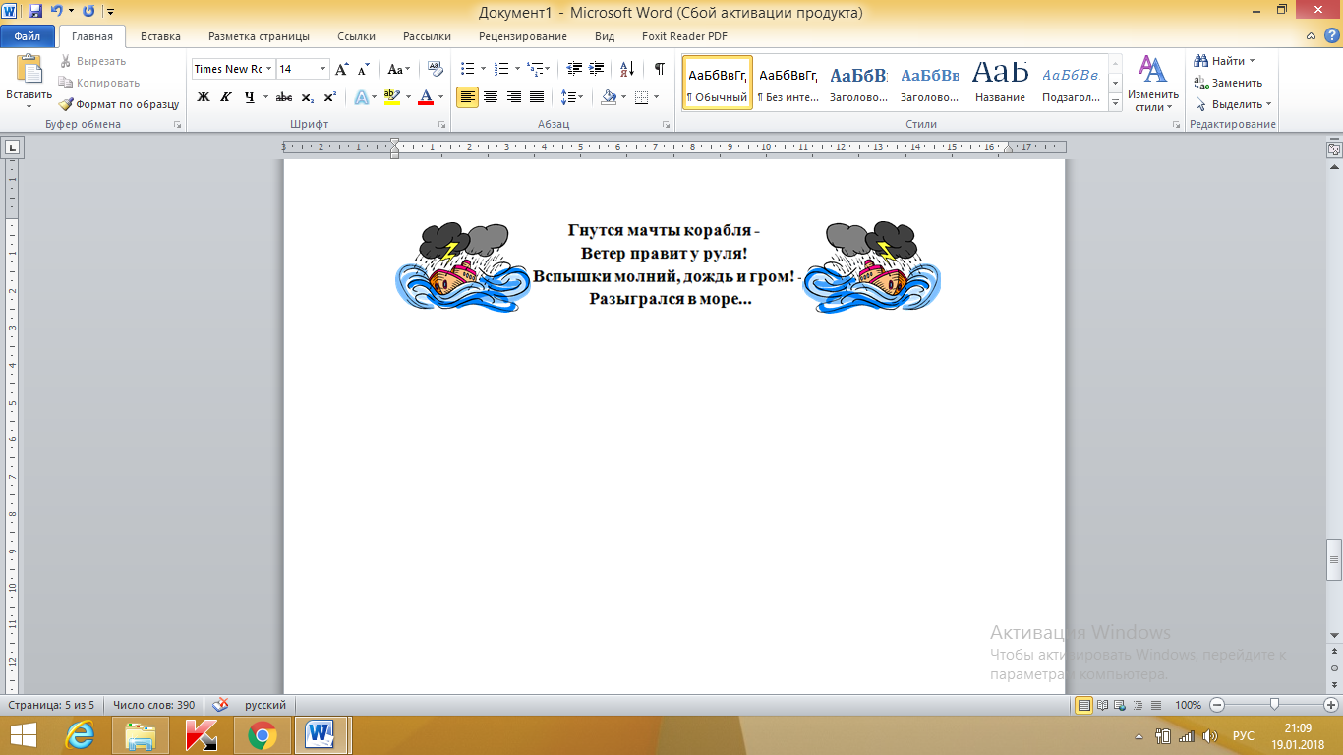 | Ш****

